Petunjuk Untuk Penulis (all caps, 14pt bold, centered)

Penulis Pertama¹ , Penulis Kedua², dan Penulis Ketiga³ (12 pt)
1.Nama Jurusan, Fakultas, Nama Universitas, Alamat, Kota, Kode Pos, Negara (10pt)
1.Kelompok Penelitian, Nama Lembaga, Alamat, Kota, Kode Pos, Negara (10pt)
E-mail : Penulis1@polman.astra.ac.id¹, Penulis2@polman.astra.ac.id², Penulis3@polman.astra.ac.id³

(10 pt bold Italic) Abstrak-- (10 pt bold) Petunjuk ini menjelaskan mengenai format penulisan Call For Paper SNEEMO Politeknik Manufaktur Astra. Petunjuk ini sekaligus juga dapat dijadikan template penulisan naskah dengan memanfaatkan style/formatting yang telah tersedia. Naskah diawali dengan judul naskah, nama penulis, alamat kontak dan abstrak. Isi Abstrak ditulis menggunakan huruf biasa berukuran 10 pt dan terdiri dari 150 – 200 kata. Pada akhir abstrak diberikan kata kunci yang berjumlah 3 – 5 kata/frase kata.
Kata Kunci : Petunjuk Penulisan, Majalah Ilmiah, Call For Paper SNEEMO

I. PENDAHULUAN (10pt Bold Capital)
(10 pt) Makalah dalam Call For Paper SNEEMO akan disusun dari naskah yang dikirimkan ke panitia dan telah melalui seleksi. Untuk memudahkan dalam penyuntingan naskah yang dikirim haruslah dalam bentuk siap cetak (camera ready). Pada saat pengiriman naskah dilampirkan juga formulir serta data diri yang meliputi nama penulis (lengkap dengan gelar akademis), tempat dan tanggal lahir, instansi tempat bekerja, alamat korespondensi, alamat email, pendidikan, pengalaman penelitian dan publikasi terpilih. Panitia akan melakukan penyuntingan pada artikel yang masuk agar sesuai dengan format yang telah ditentukan.
Naskah sebaiknya disusun dengan urutan topik bahasan sebagai berikut :
- Pendahuluan: berisi latar belakang, tujuan penelitian/teknologi, dan review penelitian/ teknologi terdahulu.
- Metodologi penelitian
- Hasil dan perancangan
- Kesimpulan
- Ucapan Terima Kasih (jika ada)
- Daftar Pustaka

II. PETUNJUK UMUM
Naskah dituliskan pada halaman berukuran A4 dengan margin atas 3.5 cm, dan margin bawah 2.5 cm, margin kiri dan kanan masing-masing 2 cm. Seluruh tulisan menggunakan jenis Times New Roman. Naskah dapat dituliskan dalam bahasa Indonesia ataupun bahasa Inggris dengan jumlah halaman minimal 4 halaman dan maksimal 6 halaman.
Isi naskah terdiri dari 2 (dua) kolom, dengan batas antar kolom 5 mm. Naskah haruslah dituliskan menggunakan peranti lunak pengolah kata MS Word 2003 (doc atau rtf).

Mohon untuk tidak menuliskan tambahan pada bagian header dan atau footer serta halaman (page). Nama penulis ditulis tanpa gelar dan jabatan.

III. PENULISAN GAMBAR DAN TABEL
Gambar dan tabel dituliskan menggunakan format rata tengah. Setiap gambar dan tabel haruslah diberi nomor dan judul serta diacu pada tulisan. Nomor dan judul gambar diletakkan di bawah gambar, seperti terlihat pada Gambar 1..

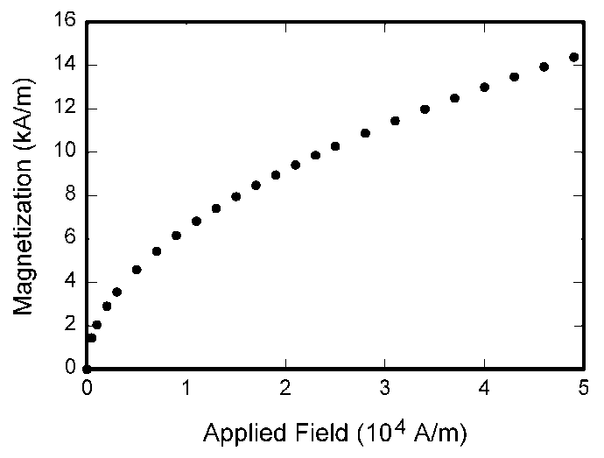
Gambar 1. Penulisan nomor dan judul gambar

Sedangkan nomor dan judul tabel diletakkan di atas tabel yang bersangkutan dan dibuat rata tengah. Tabel menunjukkan contoh penulisan nomor dan judul tabel. Untuk memudahkan penomoran dan pemberian judul gambar serta tabel dapat digunakan fasilitas Caption.
Tabel dan gambar beserta judulnya harus berada dalam satu halaman tidak boleh terpisah. Warna pada gambar dan tabel akan diusahakan tetap dipertahankan pada prosiding dalam bentuk CD, namun untuk prosiding cetak hanya tersedia dalam format hitam-putih (black and white).

Tabel 1. Contoh penulisan nomor dan judul tabel
Symbol | Quantity | Conversion from Gaussian and CGS EMU to SI ª
Φ | magnetic flux | 1 Mx → 10⁻⁸ Wb = 10⁻⁸ V·s
B | magnetic flux density,  magnetic induction | 1 G → 10⁻⁴ T = 10⁻⁴ Wb/m²
H | magnetic field strength | 1 Oe → 10³/(4π) A/m
m | magnetic moment | 1 erg/G = 1 emu  → 10⁻³ A·m² = 10⁻³ J/T
M | magnetization | 1 erg/(G·cm³) = 1 emu/cm³  → 10³ A/m
4πM | magnetization | 1 G → 10³/(4π) A/m
σ | specific magnetization | 1 erg/(G·g) = 1 emu/g → 1 A·m²/kg
j | magnetic dipole  moment | 1 erg/G = 1 emu  → 4π × 10⁻¹⁰ Wb·m
J | magnetic polarization | 1 erg/(G·cm³) = 1 emu/cm³  → 4π × 10⁻⁴ T
χ, κ | susceptibility | 1 → 4π
χ_{ρ} | mass susceptibility | 1 cm³/g → 4π × 10⁻³ m³/kg
μ | permeability | 1 → 4π × 10⁻⁷ H/m  = 4π × 10⁻⁷ Wb/(A·m)
μ_{r} | relative permeability | μ → μ_{r}
w, W | energy density | 1 erg/cm³ → 10⁻¹ J/m³
N, D | demagnetizing factor | 1 → 1/(4π)

IV. PENULISAN PERSAMAAN MATEMATIKA
Persamaan matematika ditulis menggunakan format rata tengah dan diberi nomor yang ditulis di dalam kurung yang ditempatkan di margin kanan dari baris persamaan tersebut. Persamaan sebaiknya dituliskan menggunakan MS Equation pada MS Word. Persamaan (1) menunjukkan contoh penulisan persamaan.
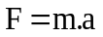 (1)

V. KUTIPAN DAN DAFTAR PUSTAKA
Penulisan sumber kutipan menggunakan format penomoran [1], [2] dan seterusnya. Daftar Pustaka hanya memuat Pustaka yang secara langsung menjadi sumber kutipan. Berikut adalah beberapa contoh penulisan daftar pustaka.
- Adi Susanto. (1991). Data Akuisisi Untuk Proses Perpindahan Panas. PAU Ilmu Teknik Universitas Gadjah Mada, Yogyakarta.
- Alciatore, D. G. dan Histand, M. B. (2003). Introduction to Mechatronics and Measurement System (Edisi 2). McGraw-Hill, Inc.
- Du, W. Y. (2003). A Mixed Learning Approach in Mechatronics Engineering. World Transactions on Engineering and Technology Education,Volume 2,No.1.
- Kuphaldt, T. R. (2006). Lesson in Electric Circuit. Diakses 10 Maret 2006, dari http://www.ibiblio.org/obp/electricCircuits.
- Srivastava, A. C. (2006). Teknik Instrumentasi (diterjemahkan oleh Sutanto). Penerbit Universitas Indonesia (UI-Press), Jakarta.

VI. STYLE DAN FORMATTING
Style and formatting adalah alat bantu pada Word untuk mendapatkan style dan format yang konsisten pada seluruh dokumen yang dibuat. Style and formatting mencakup jenis dan ukuran huruf, spasi dan indentasi, penomoran, dan tabulasi.
Pada template petunjuk ini terdapat style dan formatting yang dapat digunakan untuk membantu penulisan naskah. Untuk dapat menampilkan jendela style and formatting klik Format-Style and Formatting atau klik icon pada Formatting Task Bar hingga tampilan seperti pada gambar 2.
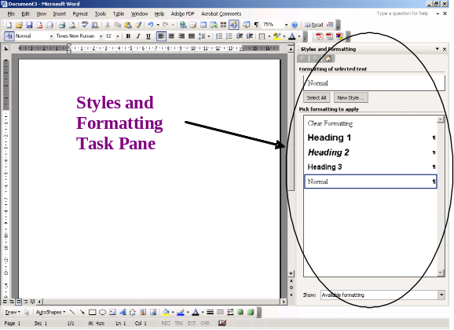
Gambar 2. Jendela style and formatting

Untuk mengaplikasikan suatu format tertentu dapat dilakukan dengan memilih teks yang akan diformat kemudian klik format yang diinginkan pada jendela Style And Formatting Task maka teks yang terpilih akan berubah.

VII. PENGIRIMAN NASKAH
Naskah lengkap yang sudah direvisi dan siap dicetak (camera ready) dikirimkan melalui e-mail: sneemo.polman@gmail.com

